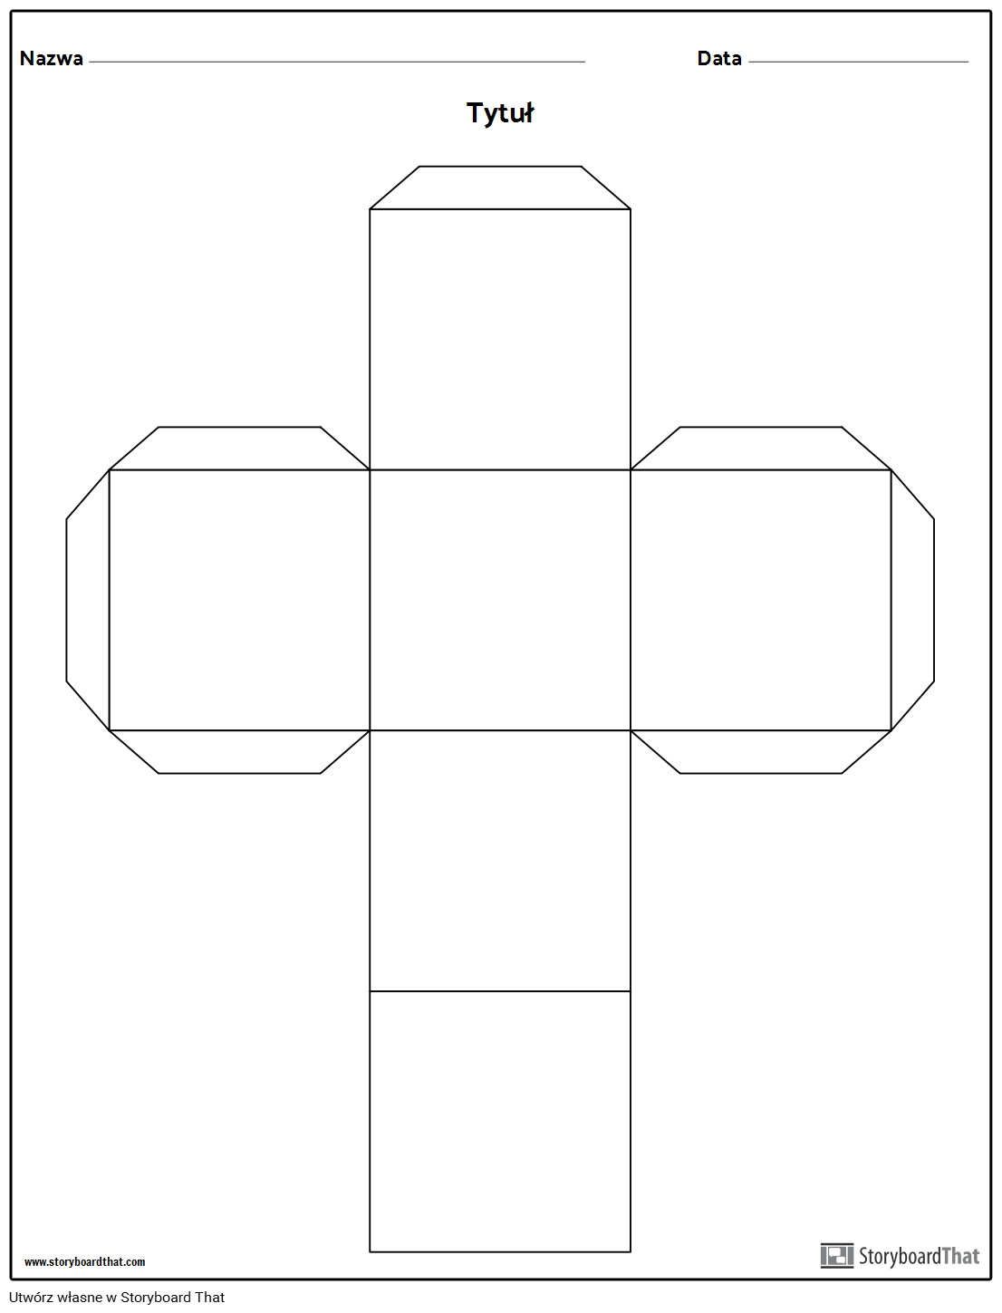
Kostka do gry - propozycja wydrukuj dwa razy, na jednej narysuj oczka omijając 6, na drugiej ścianki oznacz kolorem pokoloruj, pomaluj, przyklej kolorowe kartoniki.

